CONCOURS COMMUN 2004 DES ÉCOLES DES MINES D'ALBI, ALÈS, DOUAI, NANTES
Épreuve Spécifique de Physique et Chimie
(filière PCSI option PC)
Mercredi 19 mai 2004 de $08h00$ à $12h00$
Barème indicatif : Chimie 1/2 - Physique 1/2
Instructions générales :
Les candidats doivent vérifier que le sujet comprend: 12 pages numérotées $1/12,2/12,…12/12$.
Les candidats sont invités à porter une attention particulière à la rédaction: les copies illisibles ou mal présentées seront pénalisées.
Les candidats colleront sur leur première feuille de composition l'étiquette à code à barres correspondante.
L'emploi de la calculatrice est interdit
Feuilles jointes: papier millimétré semi-logarithmique (Physique) papier millimétré arithmétique(Chimie)
PHYSIQUE
En physique, il est très souvent intéressant de caractériser un système par un paramètre sans dimension, qui ne dépend que de la constitution du système.
Les deux premières parties, totalement indépendantes, traitent du facteur de qualité $Q$, l'une en électrocinétique, l'autre en mécanique. Après introduction du paramètre dans les équations, c'est l'interprétation énergétique de $Q$ qui est favorisée.
La troisième partie, indépendante des autres, traite du grossissement G d'un système optique, la lunette astronomique.
PARTIE 1: LE FACTEUR DE QUALITE EN ELECTROCINETIQUE: ETUDE D'UN FILTRE PASSIF.
On étudie le circuit linéaire ci-dessous.
Il est composé de trois dipôles en série : une résistance $R$, une inductance parfaite de coefficient d'induction L , et d'un condensateur de capacité C .
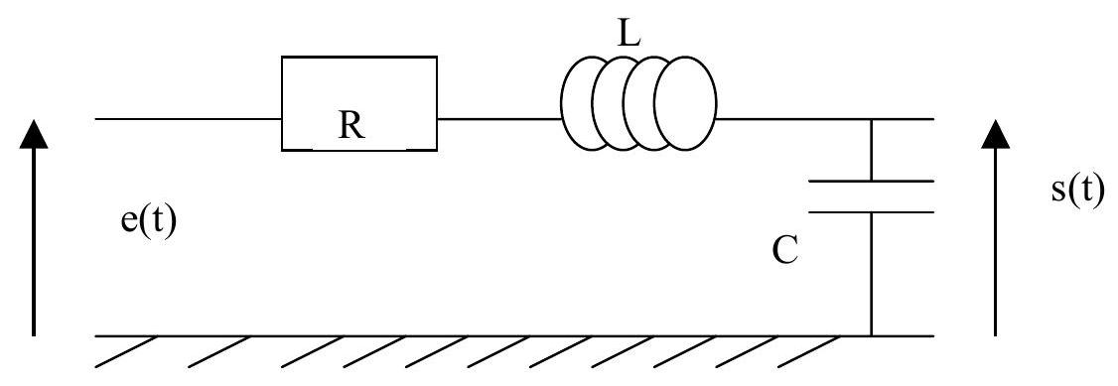
Il est soumis à une tension d'entrée sinusoïdale $e(t)=E_{m}cos⁡(wt+φ)$. On note $s(t)$ la tension de sortie.
En notation complexe, on notera, pour e(t) par exemple, $\underline{e}=\underline{E_{m}}e^{jωt}=E_{m}e^{jφ}e^{jωt}$ avec $\underline{E_{m}}$, l'amplitude complexe.
- A l'aide de deux schémas équivalents du circuit, l'un en hautes fréquences, l'autre en basses fréquences, donner la nature de ce filtre.
- Fonction de transfert
a. Etablir la fonction de transfert de ce filtre sous la forme :
$$\underline{H}(jw)=\frac{1}{1+j\frac{1}{Q}\frac{w}{w_{0}}+{\left(j\frac{w}{w_{0}}\right)}^{2}}\text{ avec }w_{0}=\frac{1}{\sqrt{LC}}\text{ et }Q=\frac{Lw_{0}}{R}=\frac{1}{RCw_{0}}$$
Donner l'ordre de ce filtre.
b. Si e(t) est une fonction quelconque du temps (non sinusoïdale), quelle est l'équation différentielle entre les fonctions $s(t)$ et $e(t)$ ?
Pour quelle raison peut-on affirmer la convergence du régime transitoire ?
3. Exprimer le module de la fonction de transfert $|\underline{H}(jw)|$, en fonction de $w,w_{0}$ et Q .
4. Montrer que $|\underline{H}(jw)|$ passe par un maximum pour $Q>\frac{1}{\sqrt{2}}$. Comment appelle-t-on ce phénomène ? Déterminer, $w_{r}$, la pulsation correspondant à ce phénomène, en fonction de $w_{0}$ et $Q$.
5. On appelle gain, la fonction $G_{dB}$, telle que $G_{dB}=20log⁡|\underline{H}(jw)|$.
Donner les équations des asymptotes de $G_{dB}$ aux basses fréquences et aux hautes fréquences. Exprimer $G_{dB}\left(w=w_{0}\right)$.
6. Tracer l'allure du diagramme de Bode en gain pour $Q=10$ et $Q=\frac{1}{10}$ sur la feuille de papier semi-logarithmique fournie.
On définit les pulsations de coupures ( $w_{c}$ ) d'un filtre par la relation : $\left|H\left(jw_{c}\right)\right|<\frac{|H(jw)|_{\text{max }}}{\sqrt{2}}$. Justifier que la bande passante est alors définie à -3 dB et placez-la sur les graphes.
7. Interprétation énergétique du facteur de qualité Q .
On suppose $Q≫1$.
a. Montrer que si $w=w_{0}$, alors $i(t)=I_{\text{max }}cos⁡\left(w_{0}t\right)$.
b. Déterminer alors $u_{c}(t)$, la tension aux bornes du condensateur en fonction de $C,w_{0}$ et $I_{\text{max }}$.
c. On note $ΔW$, l'énergie dissipée par effet Joule dans la résistance sur une période.
Montrer que $ΔW=\frac{πRI^{2} _{\text{max }}}{w_{0}}$.
d. On note $W_{m}$, l'énergie maximale reçue par le condensateur.
Montrer que $W_{m}=\frac{I_{max} ^{2}}{2Cw_{0} ^{2}}$.
e. En déduire que $Q=2π\frac{W_{max}}{ΔW}$.
FIN DE LA PARTIE I
PARTIE 2: LE FACTEUR DE QUALITE EN MECANIQUE : ETUDE D'UN OSCILLATEUR HARMONIQUE AMORTI
On considère le dispositif mécanique suivant, placé dans le référentiel du laboratoire $ℜ$, supposé galiléen.
Il est composé d'une bille M , supposée ponctuelle, de masse m qui glisse sans frottement sur un axe horizontal. Elle est reliée :
- à un ressort de raideur k et de longueur à vide $l_{0}$, maintenu fixé à une de ses extrémités à un mur vertical.
- à un dispositif «amortisseur» fixé au même mur, qui soumet la bille à une force de frottement de type fluide $\vec{f}=−h\vec{v}$.
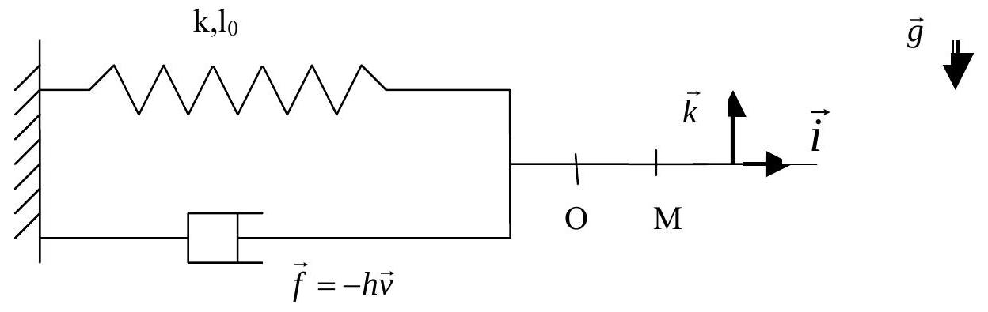
On note O , la position de la bille quand le ressort est à sa longueur à vide, et en prenant O comme origine, on repère la position de M par $x=\overline{OM}$.
- Faire un bilan des forces et justifier très brièvement que le système n'est pas conservatif. En appliquant le théorème de l'énergie cinétique à la bille, montrer que la variation de l'énergie mécanique s'écrit sous la forme $dE_{m}=−hv^{2}dt$.
- Appliquer le Principe Fondamental de la Dynamique à la bille dans $ℜ$, et montrer que
$$\overset{¨}{x}+\frac{w_{0}}{Q}\overset{˙}{x}+w_{0} ^{2}x=0\text{ avec }w_{0}=\sqrt{\frac{k}{m}}\text{ et }Q=\frac{mw_{0}}{h}\text{. }$$
- On se place dans le cas du régime pseudo-périodique. Les solutions sont de la forme $x(t)=e^{−\frac{w_{0}}{2Q}t}Acos⁡(wt+φ)$ avec A et $φ$ des constantes, et $w=w_{0}\sqrt{1−\frac{1}{4Q^{2}}}$.
a. Donner la condition sur $Q$ pour être dans un tel régime. Tracer l'allure de $x(t)$.
b. On se place dans le cas de l'amortissement faible $Q≫1$. Exprimer $\left|\frac{ΔT}{T_{0}}\right|=\left|\frac{T−T_{0}}{T_{0}}\right|$ en fonction de $Q$ et en déduire que $w≈w_{0}$.
Rappel : Développement limité à l'ordre 1 en $u:(1+u)^{α}=1+αu$
- Interprétation énergétique de $Q$
Dans toute la suite, nous supposerons que $w=w_{0}$.
a. Justifier que l'énergie potentielle de M peut s'écrire $Ep(t)=\frac{1}{2}kx^{2}(t)$, puis expliciter Ep(t).
b. Expliciter $Ec(t)$, l'énergie cinétique de M en fonction du temps.
c. Montrer que l'énergie mécanique $Em(t)$ est de la forme $Em(t)=K_{1}e^{−K_{2}t}$ où l'on exprimera $K_{1}$ en fonction de A et $k$, et $K_{2}$ en fonction de $w_{0}$ et $Q$.
d. On définit la variation d'énergie mécanique par $ΔE_{m}(t)=\left|E_{m}(t+T)−E_{m}(t)\right|$.
Montrer que $Q=2π\frac{E_{m}(t)}{ΔE_{m}(t)}$.
FIN DE LA PARTIE II
PARTIE 3: LE GROSSISSEMENT EN OPTIQUE : ETUDE D'UNE LUNETTE ASTRONOMIQUE
On considère une lunette astronomique formée :
- d'un objectif constitué d'une lentille mince convergente $L_{1}$ de distance focale $f_{1} ^{′}=\overline{O_{1}F^{′} _{1}}>0$.
- d'un oculaire constitué d'une lentille mince convergente $L_{2}$ de distance focale $f_{2} ^{′}=\overline{O_{2}F^{′} _{2}}>0$.
Ces deux lentilles ont même axe optique $Δ$.
On rappelle qu'un œil normal voit un objet sans accommoder quand celui-ci est placé à l'infini.
On souhaite observer la planète Mars, qui est vue à l'oeil nu sous un diamètre apparent $α$.
- Pour voir la planète nette à travers la lunette, on forme un système afocal.
a. Que cela signifie-t-il ? Que cela implique-t-il pour les positions des lentilles ?
b. Faire le schéma de la lunette en prenant $f^{′} _{1}=5f^{′} _{2}$.
Dessiner sur ce schéma la marche à travers la lunette d'un faisceau lumineux formé de rayons issus de l'étoile. On appellera $\overline{A^{′}B^{′}}$, l'image intermédiaire.
c. On souhaite photographier cette planète. Où faut-il placer la pellicule ?
2. On note $α^{′}$, l'angle que forment les rayons émergents extrêmes en sortie de la lunette.
a. L'image est-elle droite ou renversée ?
b. La lunette est caractérisée par son grossissement $G=\frac{α^{′}}{α}$. Exprimer $G$ en fonction de $f^{′} _{1}$ et $f^{′} _{2}$.
c. Le principal défaut d'une lentille est appelé défaut d'aberrations chromatiques : expliquer brièvement l'origine de ce défaut et ses conséquences. Pour quelle raison un miroir n'a-t-il pas ce défaut?
3. On veut augmenter le grossissement de cette lunette et redresser l'image. Pour cela, on interpose entre $L_{1}$ et $L_{2}$, une lentille convergente $L_{3}$ de distance focale $f^{′} _{3}=\overline{O_{3}F^{′}} _{3}>0$. L'oculaire $L_{2}$ est déplacé pour avoir de la planète une image nette à l'infini à travers le nouvel ensemble optique.
a. Quel couple de points doit conjuguer $L_{3}$ pour qu'il en soit ainsi ?
b. On appelle $γ_{3}$, le grandissement de la lentille 3 . En déduire $\overline{O_{3}F^{′} _{1}}$ en fonction de $f^{′} _{3}$ et $γ_{3}$.
c. Faire un schéma. (On placera $O_{3}$ entre $F^{′} _{1}$ et $F_{2}$, et on appellera $\overline{A^{′}B^{′}}$ la première image intermédiaire et $A^{′}B^{′′}$, la seconde image intermédiaire).
d. En déduire le nouveau grossissement $G^{′}$ en fonction de $γ_{3}$ et $G$. Comparer à $G$, en norme et en signe.
FIN DE LA PARTIE III
CHIMIE
Première partie : Etude cinétique de l'addition de diiode sur un alcène
On étudie la cinétique de la réaction d'addition du diiode sur un alcène suivant le schéma général suivant :
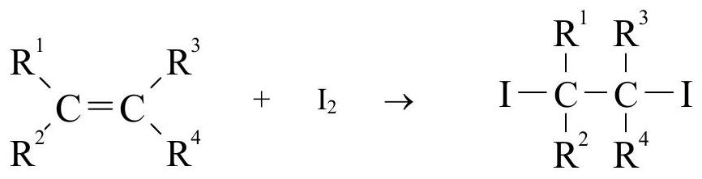
Le but de l'étude est de déterminer l'influence de la nature de l'alcène et du solvant sur l'ordre partiel de la réaction par rapport au diiode, sur la constante k de la réaction et sur le temps de demi-réaction $t_{1/2}$.
Le principe de la manipulation est le suivant :
- A la date $t=0$, du diiode $I_{2}$ est mis à réagir sur l'un des alcènes étudiés dans un solvant donné.
- A des dates t successives, on effectue des prélèvements du milieu réactionnel que l'on dose par une solution aqueuse de thiosulfate de sodium ${Na}_{2}{ S}_{2}O_{3}$ afin de déterminer la quantité de diiode n'ayant pas encore réagi.
- L'allure de différentes courbes faisant intervenir des fonctions de [ $I_{2}$ ] et t permet de déterminer l'ordre de la réaction, sa constante de vitesse k et le temps de demi-réaction $t_{1/2}$ pour un couple alcène-solvant donné.
I) Etude cinétique de la réaction d'addition de diiode sur un alcène
Le protocole opératoire utilisé pour chaque couple solvant-alcène est le suivant :
(1) Mise en route de la réaction d'addition
A la date $t=0$, sont mis en présence dans un erlenmeyer de $250 mL,50 mL$ d'une solution à $0,6{ mol}^{−1}$ d'alcène dans le solvant d'étude et 50 mL de solution à $0,04 mol.L^{−1}$ de diiode $I_{2}$ dans le solvant d'étude. On laisse la réaction se faire, sous agitation, à la température constante de ${25}^{∘}C$.
(2) Dosages réalisés à différentes dates $t$ :
A 25 mL d'une solution aqueuse de iodure de potassium $K^{+},I^{−}$à $0,12 mol.L^{−1}$, on ajoute $v_{0}=5 mL$ de solution prélevée depuis le milieu réactionnel. La date t est relevée au moment où la pipette de 5 mL contenant le prélèvement est à moitié vidée. La solution ainsi préparée est immédiatement titrée par une solution aqueuse de thiosulfate de sodium ${Na}_{2}{ S}_{2}O_{3}$ à $c=0,01 mol.L^{−1}$. A l'équivalence du dosage la coloration jaune de la solution titrée disparaît. Le volume correspondant à l'équivalence du dosage est relevé.
A) Etude théorique de la loi de vitesse suivant que la réaction est d'ordre partiel 1, 2 ou 3 par rapport au diiode $I_{2}$
I.A.1.a) Donner la définition de la vitesse volumique v de réaction en utilisant les concentrations de chacun des réactifs.
I.A.1.b) Donner l'expression de la vitesse de réaction, sachant que la réaction admet un ordre partiel n par rapport au diiode $I_{2}$ et un ordre partiel $p$ par rapport à l'alcène. Que vaut l'ordre global?
I.A.1.c) Montrer que, dans le milieu réactionnel, l'alcène est introduit en large excès par rapport au diiode. Montrer que l'expression de la vitesse de réaction peut alors se mettre sous une forme simplifiée, faisant apparaître une constante de vitesse apparente, que l'on notera $k_{\text{app }}$. De quelle technique de détermination d'un ordre s'agit-il ici?
I.A.2.a) Dans l'hypothèse d'une réaction d'ordre partiel $n=1$ par rapport au diiode, donner l'expression donnant l'évolution de la concentration en diiode au cours du temps $t$, en fonction de ${\left[I_{2}\right]}_{0}$, concentration initiale en diiode dans le milieu réactionnel, $k_{\text{app }}$ et t .
Quelle fonction de la variable $\left[I_{2}\right]$ faut-il représenter en fonction de t pour obtenir comme représentation graphique une droite si la réaction est bien d'ordre 1 par rapport à $I_{2}$ ?
I.A.2.b) Dans l'hypothèse d'une réaction d'ordre partiel $n=2$ par rapport au diiode, donner l'expression donnant l'évolution de la concentration en diiode au cours du temps $t$, en fonction de ${\left[I_{2}\right]}_{0}$, concentration initiale en diiode dans le milieu réactionnel, $k_{\text{app }}$ et t .
Quelle fonction de la variable $\left[I_{2}\right]$ faut-il représenter en fonction de t pour obtenir comme représentation graphique une droite si la réaction est bien d'ordre 2 par rapport à $I_{2}$ ?
I.A.2.c) Dans l'hypothèse d'une réaction d'ordre partiel $n=3$ par rapport au diiode, donner l'expression donnant l'évolution de la concentration en diiode au cours du temps $t$, en fonction de ${\left[I_{2}\right]}_{0}$, concentration initiale en diiode dans le milieu réactionnel, $k_{app}$ et t .
Quelle fonction de la variable $\left[I_{2}\right]$ faut-il représenter en fonction de t pour obtenir comme représentation graphique une droite si la réaction est bien d'ordre 3 par rapport à $I_{2}$ ?
B) Dosage du diiode restant par le thiosulfate de sodium
Les solvants utilisés ici sont non miscibles à l'eau.
I.B.1.a) La solubilité du diiode $I_{2}$ dans l'eau est assez faible, elle est bien plus importante dans les solvants organiques utilisés ici. Comment expliquer la faible solubilité du diiode dans l'eau ? Quelle est la nature précise des interactions existant entre les molécules d'eau et une molécule de diiode dissoute, entre molécules d'eau, entre molécules de diiode ? Dans quelle phase se trouvent la majorité des molécules de diiode lorsqu'on est en présence d'un mélange non miscible solvant organique-eau?
I.B.1.b) On accroît fortement la solubilité de $I_{2}$ dans l'eau en ajoutant de l'iodure de potassium KI en raison de l'existence d'un équilibre de complexation :
$$I_{2}+I^{−}←,→I_{3}^{−} \text{ de constante }K_{f}={10}^{2,9}$$
Déduire de ces informations, l'intérêt d'ajouter 25 mL d'une solution d'iodure de potassium au prélèvement avant de réaliser le titrage par une solution aqueuse de thiosulfate de sodium.
I.B.2) La date t , à laquelle on dose la concentration en diiode restant est-elle précise ? Pourquoi faut-il réaliser le titrage le plus rapidement possible ? Montrer que l'ajout de 25 mL d'une solution d'iodure de potassium à 5 mL de milieu réactionnel permet, en plus de l'intérêt mentionné à la question précédente, d'améliorer la précision sur la date t . Que peut-on proposer d'autre pour améliorer la précision sur cette date $t$ ?
Lors du dosage du diiode restant par le thiosulfate de sodium ${Na}_{2}{ S}_{2}O_{3}$, les couples mis en jeu sont $I_{3}^{−}/I^{−}$et $S_{4}O_{6} ^{2−}/S_{2}O_{3} ^{2−}$.
I.B.3.a) Déterminer le degré d'oxydation du soufre S dans l'ion thiosulfate $S_{2}O_{3} ^{2−}$.
I.B.3.b) Ecrire l'équation bilan de la réaction de dosage.
I.B.3.c) Etablir l'expression du potentiel d'oxydoréduction standard du couple $I_{3} ^{−}/I^{−}$à ${25}^{∘}C$ en fonction du potentiel d'oxydoréduction standard du couple $I_{2}/I^{−}$et de la constante de formation $K_{f}$ de l'ion $I_{3} ^{−}$. En déduire la valeur numérique du potentiel d'oxydoréduction standard du couple $I_{3} ^{−}/I^{−}$à ${25}^{∘}C$.
I.B.3.d) Etablir l'expression de la constante de la réaction de dosage $K^{∘}$ en fonction des potentiels d'oxydoréduction standard adéquats. En déduire l'ordre de grandeur de sa valeur numérique. Cette réaction est-elle quantitative ? Commenter.
I.B.3.e) Etablir la relation existant entre la concentration en diiode restant dans le milieu réactionnel à l'instant $t$ et le volume $v_{eq}$ de solution de thiosulfate de sodium versé à l'équivalence.
C) Détermination de l'ordre partiel par rapport au diiode de la réaction d'addition de diiode sur le cyclohexène en solution dans le 1,2-dichloroéthane
Le tableau 1 (ci-dessous) indique les volumes équivalents relevés à différentes dates t pour la réaction d'addition de diiode sur le cyclohexène en solution dans le 1,2-dichloroéthane.
Tableau 1: Volumes équivalents relevés lors du titrage du diiode restant à différentes dates t pour la réaction d'addition de diiode sur le cyclohexène en solution dans le 1,2-dichloroéthane
$$t(s)$$ | 0 | 60 | 120 | 180 | 300 | 600 | 900 | 1200 | 1500 | 1800 | 2400
$$v_{eq}(mL)$$ | 20 | 17,5 | 15,3 | 13,5 | 10,3 | 5,35 | 2,8 | 1,4 | 0,75 | 0,4 | 0,1

A partir des résultats expérimentaux, les courbes représentatives de $\frac{1}{\left[I_{2}\right]}=f(t)$ et de $\frac{1}{{\left[I_{2}\right]}^{2}}=f(t)$ ont été tracées (voir figure 1).
Figure 1:
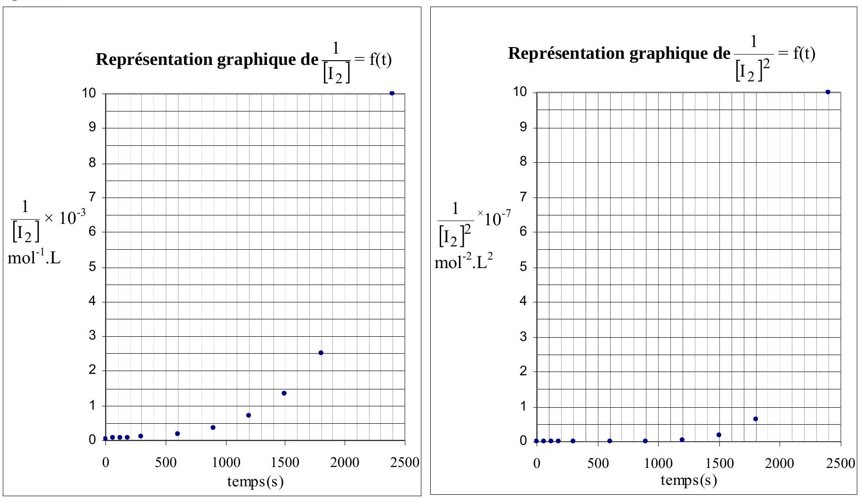
I.C.1) Peut-on déterminer, de manière certaine, l'ordre partiel par rapport au diiode de la réaction d'addition de diiode sur le cyclohexène en solution dans le 1,2-dichloroéthane à l'aide des courbes de la figure 1 ?
I.C.2) En utilisant les données expérimentales du tableau 1 et les valeurs numériques du tableau 3, tracer sur la feuille de papier millimétré fournie, la courbe permettant de valider l'hypothèse du dernier ordre partiel. Conclure quant à l'ordre partiel par rapport au diiode de la réaction d'addition de diiode sur le cyclohexène en solution dans le 1,2-dichloroéthane.
I.C.3) Déduire de la courbe tracée l'ordre de grandeur de la valeur numérique de la constante de vitesse apparente $k_{\text{app }}$ de la réaction à ${25}^{∘}C$.
I.C.4) Rappeler la définition du temps de demi-réaction $t_{1/2}$. Déterminer l'ordre de grandeur de sa valeur numérique pour la réaction d'addition de diiode sur le cyclohexène en solution dans le 1,2-dichloroéthane à ${25}^{∘}C$.
II) Etude du mécanisme de la réaction d'addition de diiode sur un alcène
Le mécanisme mis en jeu lors de l'addition de diiode $I_{2}$ sur le cyclohexène dans le 1,2-dichloroéthane est semblable à celui d'une dibromation d'un alcène dans un solvant dispersant.
II.1.a) Par analogie avec l'action du dibrome sur un alcène, écrire le mécanisme de l'action de $I_{2}$ sur le cyclohexène. Préciser l'étape cinétiquement déterminante.
II.1.b) En appliquant la loi de Van't Hoff à l'étape cinétiquement déterminante, montrer que l'on retrouve la conclusion annoncée à la question concernant l'ordre partiel de la réaction par rapport à $I_{2}$. Quel est l'ordre partiel de la réaction par rapport à l'alcène ?
II.1.c) Tracer le profil réactionnel associé à ce mécanisme.
II.1.d) Donner le nom et la stéréochimie du (ou des) produit(s) obtenu(s) par action du diiode sur le cyclohexène. Le produit obtenu est-il optiquement actif ?
II.1.e) La réaction est-elle stéréosélective, stéréospécifique ? Justifier.
II.1.f) Représenter le(s) produit(s) dans sa(leur) conformation la plus stable. Justifier.
On étudie désormais l'influence du degré de substitution de l'alcène et du solvant sur l'ordre et le temps de demi-réaction.
Le tableau 2 (ci-dessous) regroupe les résultats obtenus pour différents couples alcène-solvant à ${25}^{∘}C$.
Tableau 2 : Résultats cinétiques obtenus à ${25}^{∘}C$ pour différents couples alcène - solvant
Alcène | solvant | Ordre partiel par rapport à $I_{2}$ | Temps de demi-réaction (s)
cyclohexène | 1,2-dichloroéthane
cyclohexène | Acide éthanoïque anhydre | 2 | 525
pent-1-ène | 1,2-dichloroéthane | 1 | 2500
pent-1-ène | Acide éthanoïque anhydre | 2 | 4400

II.2.a) Le solvant a-t-il une influence sur l'ordre partiel de la réaction par rapport au diiode ? Que peut-on en déduire quant au mécanisme de la réaction dans ces deux solvants différents ?
II.2.b) Quelle est l'influence du degré de substitution de l'alcène sur la vitesse de réaction ? Proposer une explication permettant d'interpréter les résultats expérimentaux.
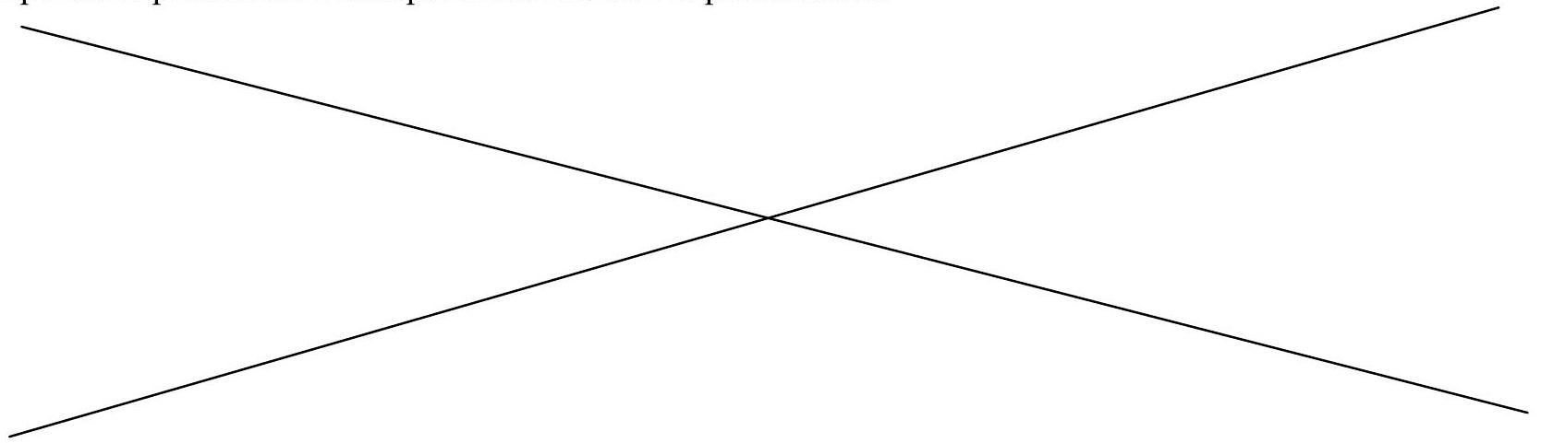
Données :
Potentiels rédox standard à 298 K :
$E^{∘}\left(I_{2}(aq)/I^{−}\right)=0,62 V;E^{∘}\left(S_{4}O_{6} ^{2−}/S_{2}O_{3} ^{2−}\right)=0,09 V$.
On prendra $\frac{R⋅T}{F}ln⁡10=0,06 V$ où F est la constante de Faraday, R la constante des gaz parfaits et T la température absolue ( $T=298 K$ ).
$ln⁡2≈0,69$.
Tableau 3 : Valeurs numériques de quelques fonctions de $\left[I_{2}\right]$ aux différentes dates $t$
t(s) | 0 | 60 | 120 | 180 | 300 | 600
${\left[I_{2}\right]}^{1/2}$ ( ${mol}^{1/2}⋅{ L}^{−1/2}$ ) | 1,4.10 $^{−1}$ | 1,3.10 $^{−1}$ | 1,2.10 $^{−1}$ | 1,2.10 $^{−1}$ | 1,0.10 $^{−1}$ | 7,3.10 $^{−2}$
$\left[I_{2}\right]$ (mol.L $^{−1}$ ) | 2,0.10 $^{−2}$ | $$1,{8.10}^{−2}$$ | $$1,{5.10}^{−2}$$ | $$1,{4.10}^{−2}$$ | $$1,{0.10}^{−2}$$ | 5,4.10 $^{−3}$
${\left[I_{2}\right]}^{2}$ ( ${mol}^{2}.L^{−2}$ ) | 4,0.10 $^{−4}$ | 3,1.10 $^{−4}$ | 2,3.10 $^{−4}$ | $$1,{8.10}^{−4}$$ | $$1,{1.10}^{−4}$$ | 2,9.10 $^{−5}$
1 $\left[I_{2}\right]$ ( ${mol}^{−1}.L$ ) | 5,0.10 $^{1}$ | 5,7.10 $^{1}$ | 6,5.10 $^{1}$ | 7,4.10 $^{1}$ | 9,7.10 $^{1}$ | 1,9.10 $^{2}$
$\frac{1}{{\left[I_{2}\right]}^{2}}$ ( ${mol}^{−2}.L^{2}$ ) | 2,5.10 $^{3}$ | 3,3.10 $^{3}$ | $$4,{3.10}^{3}$$ | 5,5.10 $^{3}$ | $$9,{4.10}^{3}$$ | 3,5.10 $^{4}$
$$ln⁡\left[I_{2}\right]$$ | - 3,91 | - 4,05 | - 4,18 | - 4,31 | - 4,58 | - 5,23

t(s) | 900 | 1200 | 1500 | 1800 | 2400
${\left[I_{2}\right]}^{1/2}$ ( ${mol}^{1/2}.L^{−1/2}$ ) | 5,3.10 $^{−2}$ | 3,7.10 $^{−2}$ | 2,7.10 $^{−2}$ | 2,0.10 $^{−2}$ | $$1,{0.10}^{−2}$$
$\left[I_{2}\right]$ (mol.L $^{−1}$ ) | 2,8.10 $^{−3}$ | $$1,{4.10}^{−3}$$ | 7,5.10 $^{−4}$ | 4,0.10 $^{−4}$ | $$1,{0.10}^{−4}$$
${\left[I_{2}\right]}^{2}$ ( ${mol}^{2}.L^{−2}$ ) | 7,8.10 $^{−6}$ | 2,0.10 $^{−6}$ | 5,6.10 $^{−7}$ | $$1,{6.10}^{−7}$$ | 1,0.10 $^{−8}$
1 $\left[I_{2}\right]$ ( ${mol}^{−1}.L$ ) | 3,6.10 $^{2}$ | 7,1.10 $^{2}$ | 1,3.10 $^{3}$ | 2,5.10 $^{3}$ | $$1,{0.10}^{4}$$
$\frac{1}{{\left[I_{2}\right]}^{2}}$ ( ${mol}^{−2}.L^{2}$ ) | $$1,{3.10}^{5}$$ | 5,1.10 $^{5}$ | $$1,{8.10}^{6}$$ | 6,3.10 $^{6}$ | 1,0.10 $^{8}$
$$ln⁡\left[I_{2}\right]$$ | - 5,88 | - 6,57 | - 7,20 | - 7,82 | - 9,21

Deuxième partie : Synthèse organique du linalol et du géraniol
Le linalol est un composé utilisé en parfumerie en remplacement de l'huile essentielle de lavande en raison de son odeur voisine. On propose d'étudier ici une synthèse possible de cette molécule, selon la séquence réactionnelle suivante :
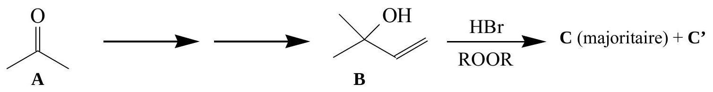
$C\underset{\text{ chauffage } }{\overset{H^{+} }{→}}D$ (majoritaire) $+D^{′}$
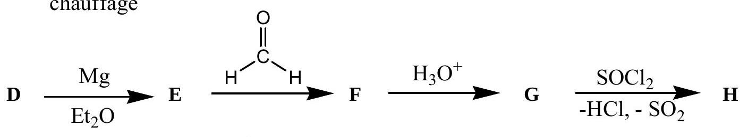

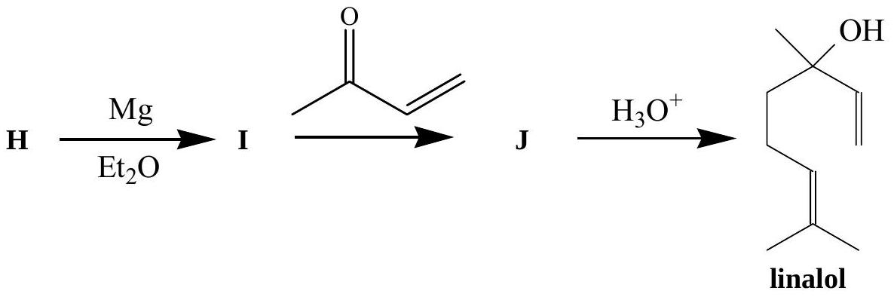
- Donner le nom du linalol en nomenclature officielle.
- Donner la formule topologique des produits $C,C^{′},D,D^{′},E,F,G,H,I$ et $J$.
3.a) Ecrire le mécanisme de la réaction $B→C+C^{′}$. Justifier l'orientation observée.
3.b) Qu'aurait-on obtenu comme produits en réalisant cette étape en l'absence de peroxyde ? Quel aurait été le produit majoritairement formé ? Justifier.
4.a) Ecrire le mécanisme de l'étape $C→D+D^{′}$. Justifier l'orientation observée.
4.b) Quel(s) produit(s) aurait-on obtenu(s) en procédant au chauffage de C en milieu basique ?
- Rappeler les conditions opératoires de la préparation d'un organomagnésien (verrerie nécessaire, précautions nécessaires à l'obtention d'un bon rendement). Faire un schéma du montage expérimental utilisé. Quel est le rôle joué par l'éther diéthylique ${Et}_{2}O$ lors des étapes $D→E$ et $H→I$ ?
- Dans l'étape $G→H$, on a utilisé comme réactif, l'agent chlorurant chlorure de thionyle ${SOCl}_{2}$ qui permet d'obtenir H avec un très bon rendement.
Quel autre agent chlorurant aurait-on pu utiliser à la place du chlorure de thionyle pour obtenir $H$ ?
- Ecrire le mécanisme de l'étape $I→J$. Cette étape est-elle stéréosélective, stéréospécifique ? Le produit obtenu est-il optiquement actif ? Préciser.
- Le géraniol est une molécule présente dans l'essence de géranium. On peut synthétiser en une étape le géraniol à partir du linalol en traitant le linalol en milieu acide $\left(H^{+}\right)$.
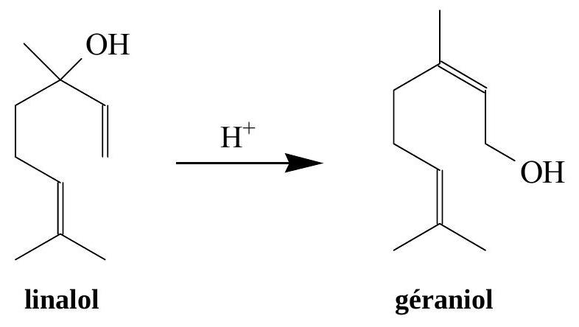
Proposer un mécanisme permettant d'expliquer l'isomérisation du linalol en géraniol. Indiquer pourquoi cette isomérisation est thermodynamiquement possible alors qu'il est thermodynamiquement impossible de réaliser la transformation inverse avec un rendement acceptable.
9.a) Rappeler les réactifs nécessaires pour réaliser une ozonolyse, suivie d'une hydrolyse en milieu réducteur.
9.b) On admet que la fonction alcool n'est globalement pas modifiée lors d'une ozonolyse suivie d'une hydrolyse en milieu réducteur.
Montrer, que l'analyse des différents produits obtenus (dont on donnera la formule) lors d'une ozonolyse, suivie d'une hydrolyse en milieu réducteur, permettrait de distinguer le linalol et le géraniol.
FIN DE L'EPREUVE

